МБУ «Планетарий»

Адрес: г. Псков, ул. Советская 64 а.

Тел,факс:  66-17-53.

Информационные ресурсы:

Интернет - сайт <http://planetarium-psk.ru>

Группа «Вконтакте» «Псковский Планетарий»: https://vk.com

Псковский Планетарий был открыт в феврале 1974 года. Он располагает Звездным залом на 48 мест, оборудованным аппаратом «планетарий» производства немецкой фирмы «Carl Zeiss», создающем на куполе иллюзию звёздного неба. С помощью специального оборудования в Планетарии создаются дополнительные эффекты.

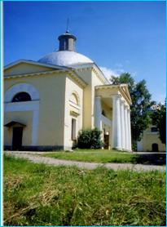

В Планетарии можно посмотреть более 40 программ различной тематики, рассчитанных на детей разного возраста, от дошкольников до старшеклассников, а также на взрослых.

Программы Планетария предназначены для детей старше 5 лет!

Каждая программа в Звёздном зале - это научно-художественное зрелище, где слито воедино познавательный текст, музыкальное сопровождение, разнообразные проекции звездного неба. Дети младшего возраста знакомятся в Планетарии с основами астрономии, изучая их вместе со сказочными героями. Взрослые могут посмотреть научно-познавательные программы, рассказывающие о современных достижениях астрономии и космонавтики. В помощь учителям Планетарий предлагает более 25 учебных программ для ребят разного возраста.

Режим работы: понедельник - четверг с 9.00 до 18.00, пятница - с 9.00 до 17.00.

Суббота – выходной день.

В воскресенье сеанс ы согласно афише.

В дни школьных каникул: программы в 13.00 и 14.30 с понедельника по пятницу.

В остальное время Планетарий принимает групповые заявки на проведение программ.